
Администрация города Нижнего Новгорода

муниципальное бюджетное образовательное учреждение

средняя общеобразовательная школа № 178

Информационная справка

Кадровое обеспечение: образовательный уровень, курсовая подготовка, аттестация педагогических кадров. Сравнительный анализ за 2011-2013 г.г.

В настоящее время педагогическое образование в России претерпевает существенные изменения в соответствии с современными задачами социального и экономического развития страны. В последние годы ведется активная работа по модернизации системы педагогического образования, обусловленная расширением и качественным изменением поля профессиональной деятельности педагога.
Условия введения нового федерального государственного стандарта образования как крупной системной инновации требуют от педагогов быстрой и массовой смены профессионального мировоззрения, смены профессиональной позиции, технологического перевооружения, перестройки содержания образования и способов его интерпретации, овладения навыками проектирования образовательного процесса. Предметная компетентность требует от учителя умения адаптировать научные знания, последние научные разработки с целью повышения интереса учащихся, умение управлять индивидуальным образовательным маршрутом ученика. Психологическая компетентность - развития в себе рефлексивной культуры (умение анализировать свою работу, оценивать результат своей деятельности). Методическая компетентность требует использования современных форм и методов работы. Все это ведет к изменению кадровой политики всего учебного заведения: педагога надо мотивировать на подобные изменения, научить работать по-новому, показать путь к этим изменениям.

- Состав педагогического коллектива. Категорийность.
 | численность работников |  |  | категорийность |  |  |  |  |  |  |  |  |  |  |  | внешние совместители
 |  |  |  | высшая категория |  |  | первая категория |  |  | вторая категория |  |  | не имеют категории
 | 2011-2012 | 2012-2013 | 2013-2014 | 2011-2012 | 2012-2013 | 2013-2014 | 2011-2012 | 2012-2013 | 2013-2014 | 2011-2012 | 2012-2013 | 2013-2014 | 2011-2012 | 2012-2013 | 2013-2014 | 2011-2012 | 2012-2013 | 2013-2014
всего работников учреждения | 59 | 56 | 54 | 5 | 5 | 5 | 25 | 24 | 28 | 7 | 4 | 1 | 4 | 6 | 4 | 3 | 2 | 5
директор | 1 | 1 | 1 | 1 | 1 | 1 | 0 | 0 | 0 | 0 | 0 | 0 | 0 | 0 | 0
зам директора | 3 | 3 | 3 | 0 | 0 | 0 | 2 | 2 | 2 | 0 | 0 | 0 | 1 | 1 | 1
педагогические работники | 37 | 35 | 34 | 4 | 4 | 4 | 23 | 22 | 26 | 7 | 4 | 1 | 3 | 5 | 3 | 1 | 1 | 3
учителя | 34 | 33 | 32 | 4 | 4 | 4 | 22 | 21 | 25 | 5 | 4 | 1 | 3 | 4 | 2 | 1 | 1 | 2
1-4 классов | 11 | 11 | 11 | 0 | 0 | 0 | 10 | 10 | 11 | 1 | 1 | 0 | 0 | 0 | 0
русского языка и литературы | 3 | 4 | 4 | 1 | 1 | 1 | 2 | 2 | 3 | 0 | 1 | 0 | 0 | 0 | 0
истории, обществознания | 3 | 3 | 3 | 1 | 1 | 1 | 1 | 2 | 2 | 1 | 0 | 0 | 0 | 0 | 0
математики | 4 | 2 | 2 | 0 | 0 | 0 | 1 | 0 | 1 | 1 | 1 | 1 | 2 | 1 | 0 |  | 1 | 1
информатики | 1 | 1 | 1 | 0 | 0 | 0 | 1 | 0 | 1 | 0 | 1 | 0 | 0 | 0 | 0
физики | 1 | 1 | 1 | 0 | 0 | 0 | 1 | 1 | 1 | 0 | 0 | 0 | 0 | 0 | 0
химии | 1 | 1 | 1 | 1 | 1 | 1 | 0 | 0 | 0 | 0 | 0 | 0 | 0 | 0 | 0
географии | 1 | 1 | 1 | 0 | 0 | 0 | 1 | 1 | 1 | 0 | 0 | 0 | 0 | 0 | 0
биологии | 0 | 0 | 0 | 0 | 0 | 0 | 0 | 0 | 0 | 0 | 0 | 0 | 0 | 0 | 0
английского | 4 | 3 | 3 | 1 | 1 | 1 | 1 | 1 | 1 | 1 | 0 | 0 | 1 | 1 | 1
музыки | 0 | 1 | 1 | 0 | 0 | 0 | 0 | 0 | 0 | 0 | 0 | 0 | 0 | 1 | 1 | 1
изо | 0 | 0 | 0 | 0 | 0 | 0 | 0 | 0 | 0 | 0 | 0 | 0 | 0 | 0 | 0 |  |  | 1
обж | 2 | 2 | 1 | 0 | 0 | 0 | 1 | 1 | 1 | 1 | 0 | 0 | 0 | 1 | 0
физ-ры | 2 | 2 | 2 | 0 | 0 | 0 | 2 | 2 | 2 | 0 | 0 | 0 | 0 | 0 | 0
технологии | 1 | 1 | 1 | 0 | 0 | 0 | 1 | 1 | 1 | 0 | 0 | 0 | 0 | 0 | 0
педагоги-психологи | 1 | 1 | 1 | 0 | 0 | 0 | 1 | 1 | 1 | 0 | 0 | 0 | 0 | 0 | 0
соц.педагоги | 1 | 0 | 0 | 0 | 0 | 0 | 0 | 0 | 0 | 1 | 0 | 0 | 0 | 0 | 0
другие пед работники | 1 | 1 | 1 | 0 | 0 | 0 | 0 | 0 | 0 | 1 | 0 | 0 | 0 | 1 | 1 |  |  | 1

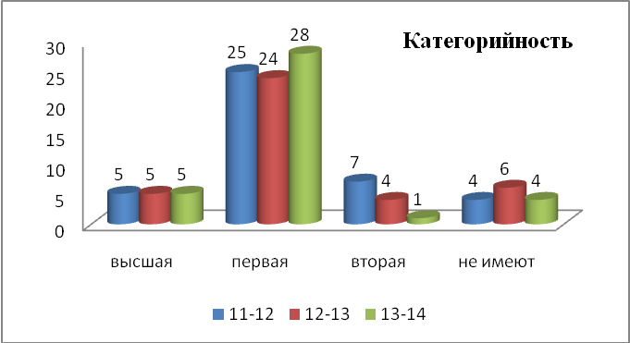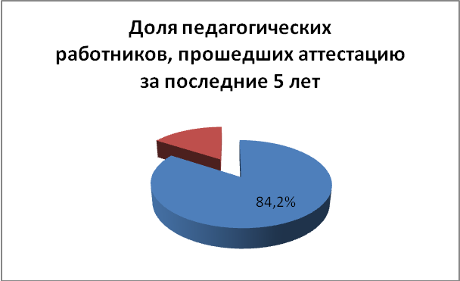

Всего руководящих и педагогических работников 38, из них 2 молодых специалиста. Доля аттестованных педагогических работников составляет 89,4. Имеют квалификационную категорию 34 человека: 5 – высшую, 28 – первую, 1 – вторую. Приведенные выше данные свидетельствуют о постоянном повышении уровня квалификации педагогических работников школы. Ежегодно около 14-16 % педагогов подтверждают или повышают свою категорию. Увеличилось количество педагогических работников (в т.ч. администрация), имеющих первую квалификационную категорию, - с 24 чел. в 2012-2013 учебном году до 28 чел. в 2013-2014 учебном году, что составляет 73,6%. В 2012-2013 учебном году Черняева О.Н., Лангуева Е.В., Буханова Е.Ю., претендовавшие на должность заместителя директора, прошли процедуру аттестации на СЗД. Т.о., доля педагогических работников (вместе с администрацией), прошедших аттестацию за последние 5 лет, составляет 84,2 (32 чел.). Вместе с тем творческий потенциал коллектива используется не полностью при аттестации. Администрации школы, МС, ШМО необходимо работать над созданием условий для аттестации педагогов на высшую категорию, а также добиваться 100%-ой категорийности педагогического коллектива через процедуру аттестации.

- Образование.

 | высшее |  |  | из них высшее педагогическое |  |  | среднее профессиональное |  |  | из них среднее профессиональное (педагогическое) |  |  | среднее (полное) общее
 | 2011-2012 | 2012-2013 | 2013-2014 | 2011-2012 | 2012-2013 | 2013-2014 | 2011-2012 | 2012-2013 | 2013-2014 | 2011-2012 | 2012-2013 | 2013-2014 | 2011-2012 | 2012-2013 | 2013-2014
всего работников учреждения | 43 | 38 | 37 | 34 | 33 | 31 | 5 | 5 | 7 | 3 | 3 | 4 | 0 | 0 | 0
директор | 1 | 1 | 1 | 1 | 1 | 1 | 0 | 0 | 0 | 0 | 0 | 0 | 0 | 0 | 0
зам директора | 3 | 3 | 3 | 2 | 2 | 2 | 0 | 0 | 0 | 0 | 0 | 0 | 0 | 0 | 0
педагогические работники | 34 | 31 | 29 | 30 | 30 | 28 | 3 | 3 | 5 | 3 | 3 | 4 | 0 | 0 | 0
учителя | 31 | 30 | 28 | 29 | 29 | 27 | 3 | 3 | 4 | 3 | 3 | 4 | 0 | 0 | 0
1-4 классов | 8 | 8 | 8 | 7 | 7 | 7 | 3 | 3 | 3 | 3 | 3 | 3 | 0 | 0 | 0
русского языка и литературы | 3 | 4 | 4 | 3 | 4 | 4 | 0 | 0 | 0 | 0 | 0 | 0 | 0 | 0 | 0
истории, обществознания | 3 | 3 | 3 | 3 | 3 | 3 | 0 | 0 | 0 | 0 | 0 | 0 | 0 | 0 | 0
математики | 4 | 2 | 2 | 4 | 2 | 2 | 0 | 0 | 0 | 0 | 0 | 0 | 0 | 0 | 0
информатики | 1 | 1 | 1 | 0 | 1 | 1 | 0 | 0 | 0 | 0 | 0 | 0 | 0 | 0 | 0
физики | 1 | 1 | 1 | 1 | 1 | 1 | 0 | 0 | 0 | 0 | 0 | 0 | 0 | 0 | 0
химии | 1 | 1 | 1 | 1 | 1 | 1 | 0 | 0 | 0 | 0 | 0 | 0 | 0 | 0 | 0
географии | 1 | 1 | 1 | 1 | 1 | 1 | 0 | 0 | 0 | 0 | 0 | 0 | 0 | 0 | 0
биологии | 0 | 0 | 0 | 0 | 0 | 0 | 0 | 0 | 0 | 0 | 0 | 0 | 0 | 0 | 0
английского | 4 | 3 | 3 | 4 | 3 | 3 | 0 | 0 | 0 | 0 | 0 | 0 | 0 | 0 | 0
музыки | 0 | 1 | 1 | 0 | 1 | 1 | 0 | 0 | 0 | 0 | 0 | 0 | 0 | 0 | 0
изо | 0 | 0 | 0 | 0 | 0 | 0 | 0 | 0 | 0 | 0 | 0 | 0 | 0 | 0 | 0
обж | 2 | 2 | 1 | 1 | 2 | 1 | 0 | 0 | 0 | 0 | 0 | 0 | 0 | 0 | 0
физ-ры | 2 | 2 | 2 | 2 | 2 | 2 | 0 | 0 | 0 | 0 | 0 | 0 | 0 | 0 | 0
технологии | 1 | 1 | 0 | 1 | 1 | 0 | 0 | 0 | 1 | 0 | 0 | 1 | 0 | 0 | 0
педагоги-психологи | 1 | 1 | 1 | 1 | 1 | 1 | 0 | 0 | 0 | 0 | 0 | 0 | 0 | 0 | 0
соц.педагоги | 1 | 0 | 0 | 0 | 0 | 0 | 0 | 0 | 0 | 0 | 0 | 0 | 0 | 0 | 0
другие пед работники | 1 | 0 | 0 | 0 | 0 | 0 | 0 | 0 | 1 | 0 | 0 | 0 | 0 | 1 | 0

- Стаж

 | стаж менее 2 лет |  |  | от 2 до 5 |  |  | от 5 до 10 |  |  | от 10 до 20 |  |  | 20 и более лет
 | 2011-2012 | 2012-2013 | 2013-2014 | 2011-2012 | 2012-2013 | 2013-2014 | 2011-2012 | 2012-2013 | 2013-2014 | 2011-2012 | 2012-2013 | 2013-2014 | 2011-2012 | 2012-2013 | 2013-2014
всего работников учреждения | 3 | 5 | 1 | 3 | 2 | 3 | 6 | 2 | 1 | 10 | 13 | 17 | 37 | 34 | 32
директор | 0 | 0 | 0 | 0 | 0 | 0 | 0 | 0 | 0 | 0 | 0 | 0 | 1 | 1 | 1
зам директора | 0 | 0 | 0 | 0 | 0 | 0 | 0 | 0 | 0 | 0 | 0 | 0 | 3 | 3 | 3
педагогические работники | 3 | 5 | 1 | 0 | 1 | 3 | 4 | 1 | 0 | 8 | 10 | 12 | 22 | 18 | 18
учителя | 3 | 4 | 1 | 0 | 1 | 3 | 4 | 1 | 0 | 5 | 9 | 10 | 22 | 18 | 18

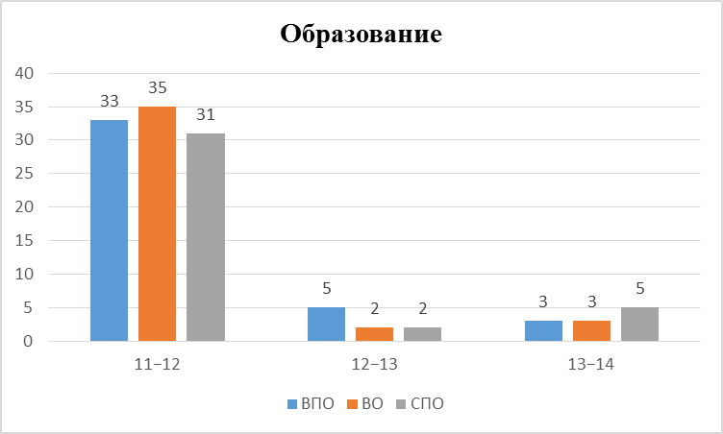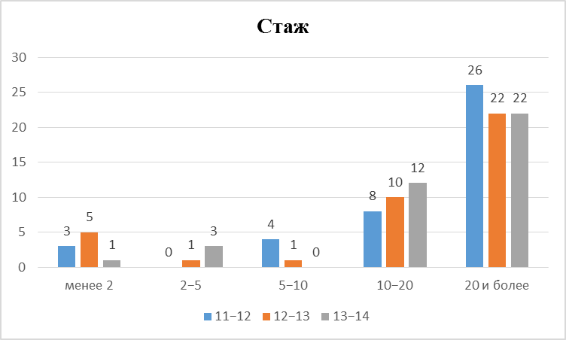

Т.о., в МБОУ СОШ № 178 работает стабильный педагогический коллектив, состоящий из квалифицированных опытных учителей.
89 % педагогов имеют стаж более 10 лет, из них 57,8% - более 20 лет, практически ежегодно в коллектив вливаются молодые специалисты, в настоящее время в школе работает учителем математики Фомина Е.С., учителем английского языка Жарова С.Н. 81,5 % педагогов школы имеют высшее педагогическое образование.

- О награждении педагогических работников
86,8 % педагогов имеют поощрения и отраслевые награды. 2 педагога награждены значками «Отличник народного просвещения» (Миняева Н.А., учитель иностранного языка), «Почетный работник общего образования РФ» (Токарева Н.Н., учитель русского языка и литературы). 6 педагогов награждены Почетными грамотами Министерства образования и науки Российской Федерации; 9 педагогов - грамотами Министерства образования Нижегородской области, 22 - Почетными грамотами Департамента образования.

5.О повышении квалификации руководящих и педагогических работников
Перемены, происшедшие в нашей стране за последние годы, повлекли за собой изменения в образовательной политике, пересмотр основ теории и практики образования. Одним из важнейших преобразований в системе отечественного образования является введение федеральных государственных образовательных стандартов, продиктованное необходимостью подготовки выпускников к жизни в высокотехнологичном конкурентном мире. В школе значительное внимание уделяется вопросам подготовки педагогических работников по вопросам введения ФГОС НОО.
5.1. Укомплектованность начальной ступени общего образования в ОУ педагогическими кадрами:
5.1.1. Количество классов начального общего образования – 12.
5.1.2. Количество классов, работающих по ФГОС НОО, - 9.
5.1.3. Количество учителей, работающих по ФГОС НОО, - 15 (9 учителей начальных классов, 4 учителя английского языка, 1 учитель музыки, 1 учитель физической культуры).
5.1.4. Наличие учителей для работы в классах по ФГОС НОО в 2013-2014 учебном году – 100%.
5.1.5. Наличие других педагогических работников для работы в классах по ФГОС НОО
(1 психолог, 1 педагог дополнительного образования) – 100%.

5.2. Уровень квалификации учителей начальных классов, работающих по ФГОС НОО:
5.2.1. Удельный вес учителей с высшей квалификационной категорией – 0%.
5.2.2. Удельный вес учителей с первой квалификационной категорией – 100% (Федорова Е.А. в марте 2014 г. прошла аттестацию на первую КК).
5.3. Образование учителей начальных классов, работающих по ФГОС НОО:
5.3.1.Удельный вес учителей начальных классов с высшим образованием – 78%.
5.3.2. Удельный вес учителей начальных классов со средним специальным образованием – 22% (Бовкун Т.Н., Карасева М.Е.).
5.4. Удельный вес численности управленческих и педагогических кадров ОУ, прошедших повышение квалификации по вопросам ФГОС:
5.4.1. управленческих кадров – 100% (директор, 1 заместитель по УВР, 1 заместитель по ВР).
5.4.2. учителей – 88%,
5.4.3. Из 16 учителей, работающих по новым федеральным стандартам в начальной школе, прошли курсы повышения квалификации по вопросам ФГОС НОО 15 человек (93,7%):

1 | Алмаева Елена Евгеньевна | начальные классы | НГПУ, 2012г. | «Современный подход к обучению и воспитанию школьников в условиях введения ФГОС», 108 ч
2 | Бовкун Татьяна Николаевна | начальные классы | НГПУ, 2012г. | «Современный подход к обучению и воспитанию школьников в условиях введения ФГОС», 108 ч
2 | Бовкун Татьяна Николаевна | начальные классы | НИРО, 2012г. | «Теория и методика преподавания в начальной школе в условиях введения ФГОС» , 108 ч.
3 | Дегтярев Илья Юрьевич | физическая культура | НГПУ, 2012г. | «Современный подход к обучению и воспитанию школьников в условиях введения ФГОС», 108 ч
4 | Изонина Мария Евгеньевна | начальные классы | НГПУ, 2012г. | «Современный подход к обучению и воспитанию школьников в условиях введения ФГОС», 108 ч
5 | Карасева Марина Евгеньевна | начальные классы | НГПУ, 2012г. | «Современный подход к обучению и воспитанию школьников в условиях введения ФГОС», 108 ч
6 | Кириченко Ольга Владимировна | начальные классы | НГПУ, 2012г. | «Современный подход к обучению и воспитанию школьников в условиях введения ФГОС», 108 ч
7 | Миняева Нина Алексеевна | английский язык | НГПУ, 2012г. | «Современный подход к обучению и воспитанию школьников в условиях введения ФГОС», 108 ч
8 | Обухова Людмила Юрьевна | начальные классы | НГПУ, 2012г. | «Современный подход к обучению и воспитанию школьников в условиях введения ФГОС», 108 ч
9 | Прямых Татьяна Павловна | английский язык | НГПУ, 2012г. | «Современный подход к обучению и воспитанию школьников в условиях введения ФГОС» 108 ч
9 | Прямых Татьяна Павловна |  | НИРО, 2011г. | «Теория и методика преподавания иностранного языка», 144 ч.
10 | Семенычева Светлана Алексеевна | начальные классы | НГПУ, 2012г. | «Современный подход к обучению и воспитанию школьников в условиях введения ФГОС», 108 ч
11 | Смолина Юлия Владимировна | начальные классы | НИРО, 2011г. | «Теория и методика преподавания в начальной школе в условиях введения ФГОС» , 108 ч.
12 | Федорова Елена Александровна | начальные классы | НИРО, 2013г. | «Теория и методика преподавания в начальной школе в условиях введения ФГОС» , 108 ч.
13 | Чинчикова Марина Владимировна | музыка | НИРО, 2013г. | «Теория и методика преподавания ИЗО, музыки, МХК (в условиях введения ФГОС)»,144 ч.
14 | Шилкова Ольга Геннадьевна | начальные классы | НИРО, 2013г. | «Теория и методика преподавания в начальной школе в условиях введения ФГОС» , 108 ч.
15 | Шмелева Любовь Юрьевна | английский язык | НГПУ, 2012г. | «Современный подход к обучению и воспитанию школьников в условиях введения ФГОС», 108 ч
15 | Шмелева Любовь Юрьевна | английский язык | НИРО, 2013г. | «Современные подходы к обучения и воспитанию младших школьников», 144 ч

Жарова Светлана Николаевна, преподающая английский язык в начальных классах с ноября 2013 года, является молодым специалистом, окончила ННГУ им. Н.И. Лобачевского в 2013 г. В сентябре 2014 г. пройдет курсы НИРО по программе «Современные подходы к обучению и воспитанию младших школьников на уроках иностранного языка в условиях введения ФГОС» в объеме 108 ч.

5.5. Курс «Основы религиозных культур и светской этики»
В связи с введением в учебный план нового предмета «Основы религиозных культур и светской этики» в 2012 году прошли необходимую курсовую подготовку в НИРО по программе «Курс «Основы религиозных культур и светской этики»: содержание и методика преподавания» в объеме 72 часа Шилкова О.Г. и Федорова Е.А. В 2014 г. подана заявка на прохождение курсовой подготовки по каскадной модели по программе «Основы религиозных культур и светской этики» 5 педагогами.

5.6. В настоящее время ведется курсовая подготовка администрации школы и учителей-предметников по введению ФГОС ООО. Повышение квалификации проводится согласно плану-графику:

2011г
курсы на базе ГБОУ ДПО НИРО прошли
1 | Захарова Наталья Евгеньевна | психолог | «Основные направления деятельности практического психолога в ОУ», 108 ч.
2 | Прямых Татьяна Павловна | учитель англ. языка | «Теория и методика преподавания иностранного языка», 144 ч.
3 | Рябкова Светлана Геннадьевна | учитель истории | «Теория и методика преподавания курса «религии России», 144ч.

2012 г.
курсовую подготовку в НИУ ВШЭ по программе «Профессиональная компетентность как условие повышения качества образования» в объеме 108 ч. прошли
Гундрова Наталья Николаевна, директор школы,
Прометова Надежда Михайловна, заместитель директора по ВР,
Буханова Евгения Юрьевна, заместитель директора по УВР,
Захарова Наталья Евгеньевна, психолог.
15 учителей, что составляет 75% от числа работающих в 5-11 классах, прошли курсы ПК в центре ДО ФГБОУ ВПО «НГПУ им. К.Минина» по программе « Современный подход к обучению и воспитанию школьников в условиях введения ФГОС» в объёме 108 часов;
Ермаков В.П., учитель физической культуры, прошел курсы ПК в НИРО по программе «Теория и методика преподавания ФК в условиях введения ФГОС» в объеме 144 ч.

2013г.
на базе ГБОУ ДПО НИРО курсы повышения квалификации прошли
1 | Черняева Ольга Николаевна | зам. директора по УВР | «Менеджмент в образовании (в условиях введения ФГОС)»,  108 ч.
2 | Левичева Светлана Юрьевна | учитель истории | «Современные подходы в преподавании истории и обществознания»,
3 | Колотилова Светлана Юрьевна | преподаватель-организатор ОБЖ | «Теория и методика преподавания предметов естественнонаучного цикла (в условиях введения ФГОС)»,  144 ч.
4 | Кострова Елена Петровна | учитель физики | «Теория и методика преподавания предметов естественнонаучного цикла (в условиях введения ФГОС)»,  144 ч.
5 | Чинчикова Марина Владимировна | учитель музыки | «Теория и методика преподавания ИЗО, музыки, МХК (в условиях введения ФГОС)», 144 ч.
6 | Малова Валентина Николаевна | учитель технологии | «Преподавание технологии и организация профориентационной работы со школьниками в условиях введения ФГОС»,  144 ч.
7 | Захарова Наталья Евгеньевна | психолог | «Актуальные проблемы психологии образования»,  144 ч.

План прохождения курсовой подготовки на 2014 год:
 | Малова В.Н. | Теория и методика преподавания ИЗО в условиях введения ФГОС 108ч | 13.01-17.01 (1 сессия) 24.02 (2с.), 24.03 – 29.03 (3 сессия)
 | Фомина Е.С. | Теория и методика преподавания математики 108ч | 27.01 – 31.01 (1 с.)  17.03 – 21.03 (2 с.)
 | Анасенкова С.В. | Современные подходы в преподавании истории и обществознания 108ч | 20.01-25.01 (1 с) 10.03-15.03 (2 с) 10.11-15.11 (3 с.)
 | Токарева Н.Н. | Теория и методика преподавания русского языка в условиях введения ФГОС 108 ч. | 13.01-17.01 (1 с)
 | Дегтярев И.Ю. | Методические особенности технолого-экономического образования и профориентации школьников в условиях введения ФГОС 108ч | 29.09 - 18.10
 | Рябков О.Ф. | Методические особенности технолого-экономического образования и профориентации школьников в условиях введения ФГОС 108ч | 29.09 - 18.10
 | Обухова Л.Ю. | Теория и методика преподавания в начальной школе в условиях введения ФГОС 72ч | 02.06 - 17.06
 | Борисова Г.В. | Теория и методика преподавания в начальной школе в условиях введения ФГОС 72ч | 02.06 - 17.06
 | Большакова Е.Н. | Теория и методика преподавания информатики в условиях введения ФГОС 144 ч | 10.02 - 15.02  08.12 - 10.12
 | Лангуева Е.В. | Сочинение по предложенному тексту (дистанционно) 36 час. | 31.03.2014
 | Лангуева Е.В. | Технология принятия управленческого решения 18 ч. | 24.09-26.09
 | Лангуева Е.В. | Использование сетевых сервисов в работе ОУ18 ч. | 8.12-10.12
 | Черняева О.Н. | Управление реализацией ФГОС в ОО (дистанционно) 18 ч | 05.11 – 05.12
 | Черняева О.Н. | Современный урок истории 36 ч. | 8-13.09
 | Буханова Е.Ю. | Работа педагогического коллектива с одаренными детьми (дистанционно)  18 ч | октябрь
 | Буханова Е.Ю. | Наиболее сложные темы школьного курса химии в заданиях ЕГЭ 72 ч (дист) | январь-февраль
 | Ерошенко О.Я. | Вопросы подготовки к ЕГЭ по математике (дистан) 36 ч | 11.03-04.04
 | Багрянцева Е.А. | Современные тенденции развития школьного экологического образования 36 ч (дист) | октябрь-ноябрь
 | Жарова С.Н. | Современные подходы к обучению и воспитанию младших школьников на уроках иностранного языка в условиях введения ФГОС 108 ч. | 22.09 – 27.09 (1 с.)  24.11 – 06.12 (2 с.)
 | Кириченко О.В.  Карасева М.Е.  Рябкова С.Г. | Интерактивные образовательные технологии со здоровьесберегающим потенциалом (дист) 36ч | сентябрь-октябрь
 | Прометова Н.М. | Управление воспитательной системой ОО 36ч | 06.10-11.10
 | Рябкова С.Г. | Профессиональная компетентность учителя истории и обществознания в условиях введения ФГОС 108 ч | 15-20.09
 | Рябкова С.Г. | Планирование системы уроков русского языка в контексте требований ФГОС 36 ч. | 10.02 – 15.02
 | Колотилова С.Ю. | Теория и методика преподавания ОБЖ в условиях введения ФГОС 144 ч. | 31.03 – 12.04
 | Алмаева Е.Е. | Формирование методического электронного портфолио 18 ч. | 3.12
 | Семенычева С.А. | Методика подготовки компьютерных презентаций 18 ч. | 26-28.05

5.6. Курсовая подготовка в области ИКТ
В 2012 г. на базе НИУ ВШЭ и ФГБОУ ВПО НГПУ 71% (27 чел.) педагогических и руководящих работников прошли курсовую подготовку в области ИКТ. В 2014 г. курсы по ИКТ в НИРО пройдут еще 3 человека (7%).

Только в текущем учебном году пройдут курсы повышения квалификации в НИРО 55,2% педагогических работников. В результате проведенной работы за последние 5 лет (2010-2014 г.г.) курсы повышения квалификации прошли 97,3 % педагогического коллектива.

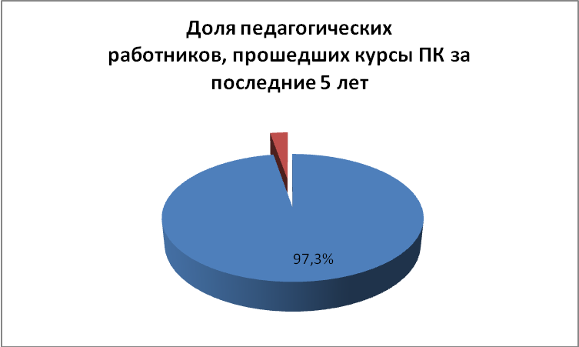

Таким образом, статистика свидетельствует о непрерывной, целенаправленной работе с педагогическими кадрами по следующим направлениям: «Курсовая подготовка», «Аттестация», «Награждение работников системы образования».

Справку составила Лангуева Е.В., заместитель директора
Справка зачитана на совещании при директоре 18.03.2014 г.

